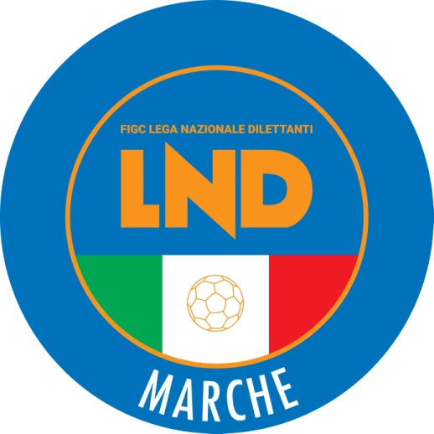 | Federazione Italiana Giuoco Calcio  Lega Nazionale Dilettanti  COMITATO REGIONALE MARCHE  Via Schiavoni, snc - 60131 ANCONA  CENTRALINO: 071 285601 - FAX: 071 28560403  sito internet: www.figcmarche.it  e-mail: crlnd.marche01@figc.it  pec: marche@pec.figcmarche.it
Stagione Sportiva 2022/2023

Comunicato Ufficiale N° 50 del 11/10/2022

SOMMARIO

SOMMARIO 1
COMUNICAZIONI DELLA F.I.G.C. 1
COMUNICAZIONI DELLA L.N.D. 1
COMUNICAZIONI DEL COMITATO REGIONALE 1

COMUNICAZIONI DELLA F.I.G.C.

COMUNICAZIONI DELLA L.N.D.

COMUNICAZIONI DEL COMITATO REGIONALE

CALENDARI CAMPIONATI 2022-2023

Si allegano al presente Comunicato Ufficiale i calendari relativi ai seguenti campionati 2022/2023 unitamente ai relatrivi Comunicati Ufficiali SGS contenenti i Regolamenti:

- CAMPIONATO NAZIONALE UNDER 17 FEMMINILE
- CAMPIONATO NAZIONALE UNDER 15 FEMMINILE (A e B)
- CAMPIONATO NAZIONALE GIOVANILE UNDER 14 PRO

Pubblicato in Ancona ed affisso all’albo del Comitato Regionale Marche il 11/10/2022.

Il Segretario  (Angelo Castellana) | Il Presidente  (Ivo Panichi)

